Un paseo por Madrid
Phase/ Methode | Beschreibung/ Inhalt | Material/ Medien
Einstieg  Plenum | Der Einstieg in die Unterrichtseinheit erfolgt anhand eines Bildimpulses. Die SuS sollen dabei herausbekommen, dass es sich hierbei um den „Palacio Real“ in der spanischen Hauptstadt handelt.  Mögliche Indizien hierfür sind die spanische Flagge, die Ausmaße des Gebäudes sowie landeskundliche Kenntnisse aus den gängigen Lehrwerken. Der Lehrer kann dabei unterstützend Fragen stellen.  Aus der Beschreibung heraus soll sich die Leitfrage „¿Cómo llegamos al Palacio Real?“ ergeben.  Anmerkung: Der Palacio Real kann selbstverständlich als Zielort ausgetauscht werden. | Bildimpuls: https://cdn.pixabay.com/photo/2018/06/06/21/11/royal-3458820_1280.jpg
Erarbeitung  EA/PA | Die SuS bearbeiten das Arbeitsblatt selbstständig.  Anmerkung: Die einzelnen Ideen der Arbeitsdokumentation (z. B. acht Screenshots) können dabei selbstverständlich problemlos geändert werden.  Die meisten Computer und Tablet an Schulen verfügen über ein Snipping Tool zum Abfotografieren des Bildschirms. Falls dies allerdings nicht vorhanden ist, kann auch die Taste „Druck/S-Abf“ auf der Tastatur genutzt werden und durch „Einfügen“ in einem Textverarbeitungsprogramm gesichert werden. | Arbeitsblatt I  Anmerkung: Für lernschwächere SuS können Hilfekärtchen mit dem Vokabular der Wegbeschreibung nützlich sein.
Sicherung  Plenum | Die Sicherung der Arbeitsergebnisse kann unterschiedlich vorgenommen werden. Eine gemeinsame Besprechung der Arbeitsergebnisse bietet sich an. Hierfür ist das Sammeln der Arbeitsergebnisse der SuS auf, z. B. einem Padlet hilfreich.

Anleitung für die Nutzung von „Google Streetview“
1.) Über „Google maps“ den Startort und Zielort eingeben. Es werden in der Folge verschiedene Möglichkeiten eines Weges angeboten.
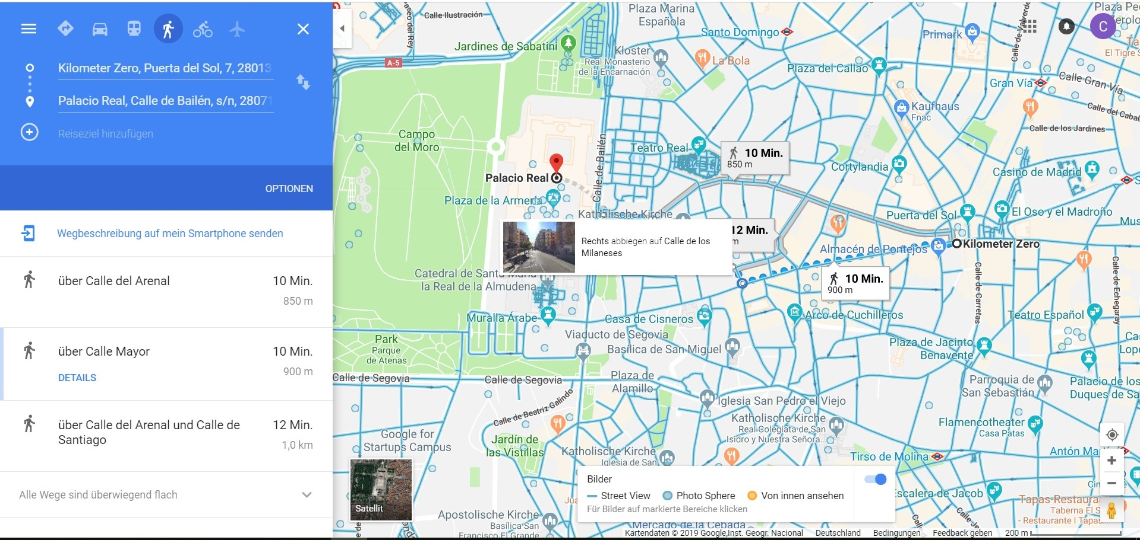

2.) Nach der Entscheidung für einen Weg ist nun die Satellitensicht einzustellen. Diese ermöglicht das Umschalten auf „Google Streetview“ durch die Nutzung der „gelben Figur“ am rechten Bildschirmrand. „Blau“ markierte Strecken sind durch „Google Streetview“ erfasst.
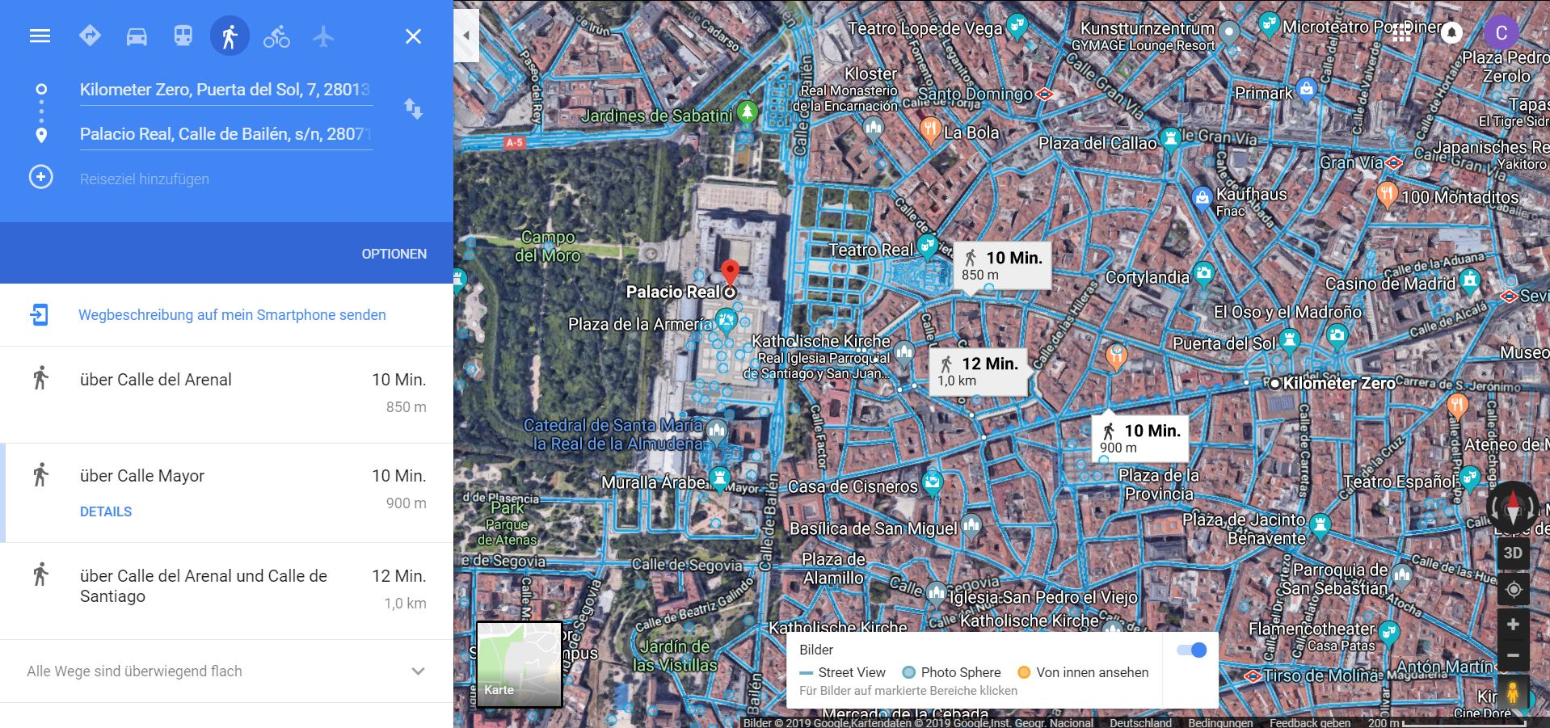

3.) Durch klicken auf die Startposition wechselt „Google maps“ in den Streetviewmodus. Die SuS gehen nun den Weg in Richtung Zielort. Im linken Bildschirmbereich dient ein Kartenausschnitt dabei als Orientierung. Verlieren die SuS die Orientierung, so können sie den „Streetview-Modus“ jederzeit durch Drücken der „ESC“-Taste verlassen.
